BỘ CÔNG THƯƠNG

**TRƯỜNG ĐẠI HỌC CÔNG NGHIỆP THỰC PHẨM TP. HCM**

**KHOA CÔNG NGHỆ THÔNG TIN**

---------------------------



**Môn học : Lập Trình Web**

**Đồ án: Xây dựng website**

**quản lý rạp phim**

<https://nhom6.somee.com/>

<https://github.com/NguyenPhuongNam1009/RapPhimNhom6/tree/main>

**SINH VIÊN THỰC HIỆN :**

*Trần Quốc Huy*

*Nguyễn Phương Nam*

**GVHD: Trần Văn Hùng**

TP. HỒ CHÍ MINH, tháng 8 năm 2024

**Mục Lục**

Nội dung:

1. **Mô tả hệ thống**
2. **Cơ sở dữ liệu**
3. **Chức năng**
4. **Kết luận**

**Bảng phân công**

|  |  |  |
| --- | --- | --- |
| Thành viên | Công việc thực hiện | Hoàn thành |
| Trần Quốc Huy | Code chính giao diện | 100% |
| Nguyễn Phương Nam | Lên ý tưởng và viết cơ sở dữ liệu chinh, Kiểm tra và chuẩn hóa cơ sở dữ liệu chính | 100% |

**Báo cáo Quản Lý Bán Vé Xem Phim**

**I. Mô tả Hệ thống**

Hệ thống quản lý bán vé xem phim được thiết kế để cung cấp một nền tảng quản lý hiệu quả cho rạp chiếu phim, bao gồm các chức năng từ quản lý phim, phòng chiếu, suất chiếu, ghế ngồi đến việc đặt vé và quản lý người dùng. Hệ thống cũng hỗ trợ các công cụ thống kê và báo cáo, giúp tối ưu hóa hoạt động kinh doanh của rạp chiếu phim.

**II. Cơ sở Dữ liệu**

Hệ thống sử dụng một cơ sở dữ liệu chứa nhiều bảng để quản lý thông tin liên quan đến phim, phòng chiếu, suất chiếu, người dùng, và vé. Dưới đây là mô tả chi tiết về các bảng chính trong cơ sở dữ liệu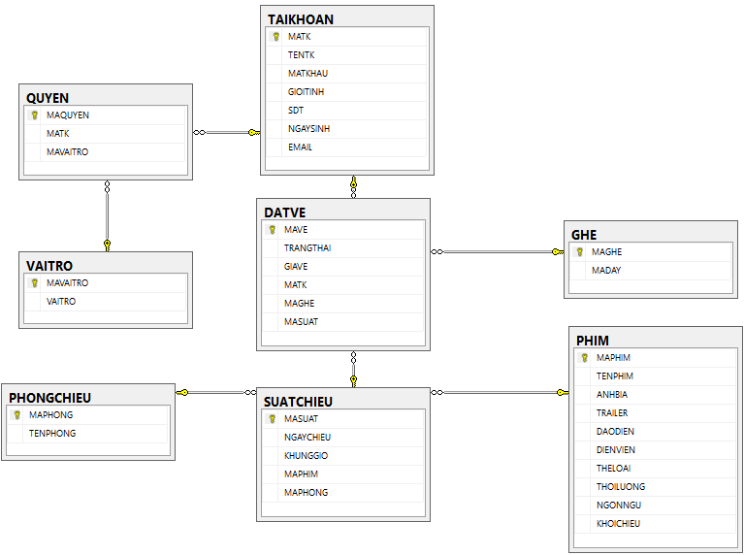:

- **Bảng PHIM**: Chứa thông tin về các bộ phim đang chiếu, bao gồm mã phim, tên phim, hình ảnh, trailer, đạo diễn, diễn viên, thể loại, thời lượng, ngôn ngữ, và ngày công chiếu.

- **Bảng PHONGCHIEU**: Chứa thông tin về các phòng chiếu, bao gồm mã phòng chiếu và tên phòng chiếu.

- **Bảng TAIKHOAN**: Quản lý thông tin tài khoản người dùng với các thuộc tính như mã tài khoản, tên đăng nhập, mật khẩu (được mã hóa), giới tính, số điện thoại, ngày sinh, và email.

- **Bảng VAITRO**: Định nghĩa các vai trò trong hệ thống, bao gồm mã vai trò và tên vai trò.

- **Bảng GHE**: Chứa thông tin về ghế ngồi trong các phòng chiếu, bao gồm mã ghế và mã dãy.

- **Bảng SUATCHIEU**: Quản lý các suất chiếu với các thuộc tính như mã suất chiếu, ngày chiếu, giờ chiếu, mã phim, và mã phòng chiếu.

- **Bảng QUYEN**: Quản lý quyền hạn của người dùng với các thông tin như mã quyền, mã tài khoản, và mã vai trò.

- **Bảng DATVE**: Chứa thông tin về các vé đã đặt, bao gồm mã vé, trạng thái vé (đã đặt hoặc đã hủy), giá vé, mã tài khoản người dùng, mã ghế, mã phòng chiếu, và mã suất chiếu.

**III. Chức năng của Hệ thống**

Hệ thống quản lý bán vé xem phim cung cấp nhiều chức năng nhằm hỗ trợ rạp chiếu phim trong việc quản lý và vận hành:

**3.1/ Chức năng Quản lý Phim**

Hệ thống cho phép quản lý thông tin phim một cách toàn diện, bao gồm thêm, sửa, xóa thông tin phim. Người dùng có thể xem danh sách các phim hiện đang có trong hệ thống và tìm kiếm phim theo tên, thể loại hoặc đạo diễn.

**3.2/ Chức năng Quản lý Phòng Chiếu**

Chức năng này giúp quản lý các phòng chiếu, bao gồm việc thêm, sửa, xóa thông tin phòng chiếu. Hệ thống hiển thị danh sách các phòng chiếu hiện có và quản lý tình trạng của các phòng chiếu (còn chỗ hay đầy).

**3.3/ Chức năng Quản lý Suất Chiếu**

Người dùng có thể thêm, sửa, xóa thông tin suất chiếu và xem danh sách các suất chiếu hiện có trong hệ thống. Hệ thống cũng hỗ trợ tìm kiếm suất chiếu theo ngày, phim, hoặc phòng chiếu.

**3.4/ Chức năng Quản lý Ghế**

Chức năng này cho phép quản lý thông tin ghế trong các phòng chiếu, bao gồm thêm, sửa, xóa ghế. Hệ thống hiển thị danh sách các ghế trong từng phòng chiếu và quản lý tình trạng của các ghế (đã đặt hay chưa đặt).

**3.5/ Chức năng Quản lý Tài Khoản Người Dùng**

Hệ thống quản lý thông tin tài khoản người dùng, bao gồm thêm, sửa, xóa tài khoản. Người dùng có thể xem danh sách các tài khoản hiện có và phân quyền cho người dùng (admin hoặc nhân viên).

**3.6/ Chức năng Đặt Vé**

Người dùng có thể tìm kiếm và đặt vé cho các suất chiếu thông qua hệ thống. Sau khi đặt vé, hệ thống sẽ hiển thị thông tin chi tiết của vé và quản lý tình trạng của vé (đã đặt hay đã hủy). Hệ thống còn hỗ trợ trả tiền qua ví điện tử Môm

**3.7/ Chức năng Thống Kê và Báo Cáo**

Hệ thống cung cấp các công cụ thống kê doanh thu theo ngày, tuần, tháng, và năm. Ngoài ra, hệ thống còn có khả năng báo cáo tình trạng phòng chiếu, số lượng vé đã bán, và các suất chiếu, giúp rạp chiếu phim có thể tối ưu hóa hoạt động kinh doanh của mình.

**IV. Kết luận**

Hệ thống quản lý bán vé xem phim không chỉ giúp rạp chiếu phim quản lý và vận hành hiệu quả hơn mà còn cung cấp các công cụ hữu ích cho việc thống kê và báo cáo doanh thu. Việc tích hợp các chức năng quản lý phim, phòng chiếu, suất chiếu, ghế, và vé cùng với khả năng quản lý người dùng và phân quyền tạo nên một hệ thống toàn diện và mạnh mẽ, hỗ trợ tối đa cho hoạt động kinh doanh của rạp chiếu phim.

**V. Ảnh**

**Giao diện chính**

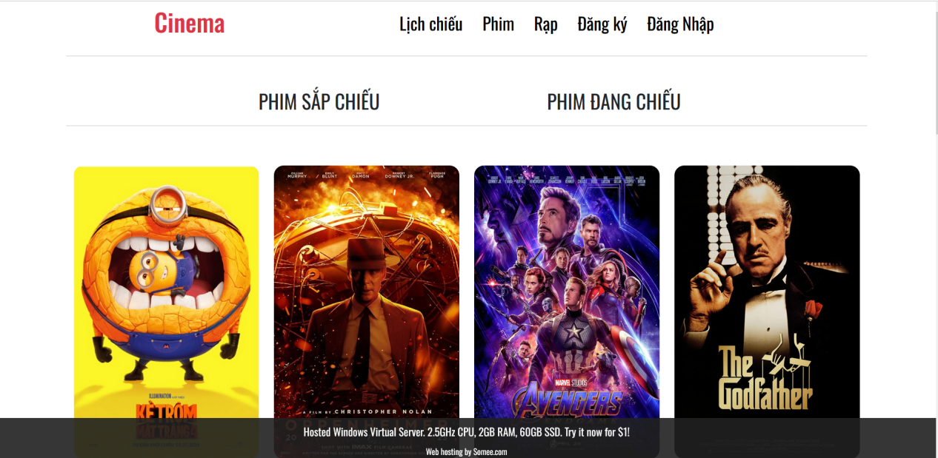

**Chọn ngày/suất chiếu**

**Đăng nhập**

**

**

**Quản lý phim**

**Quản lý suất chiếu**

**Quản lý người dùng**

